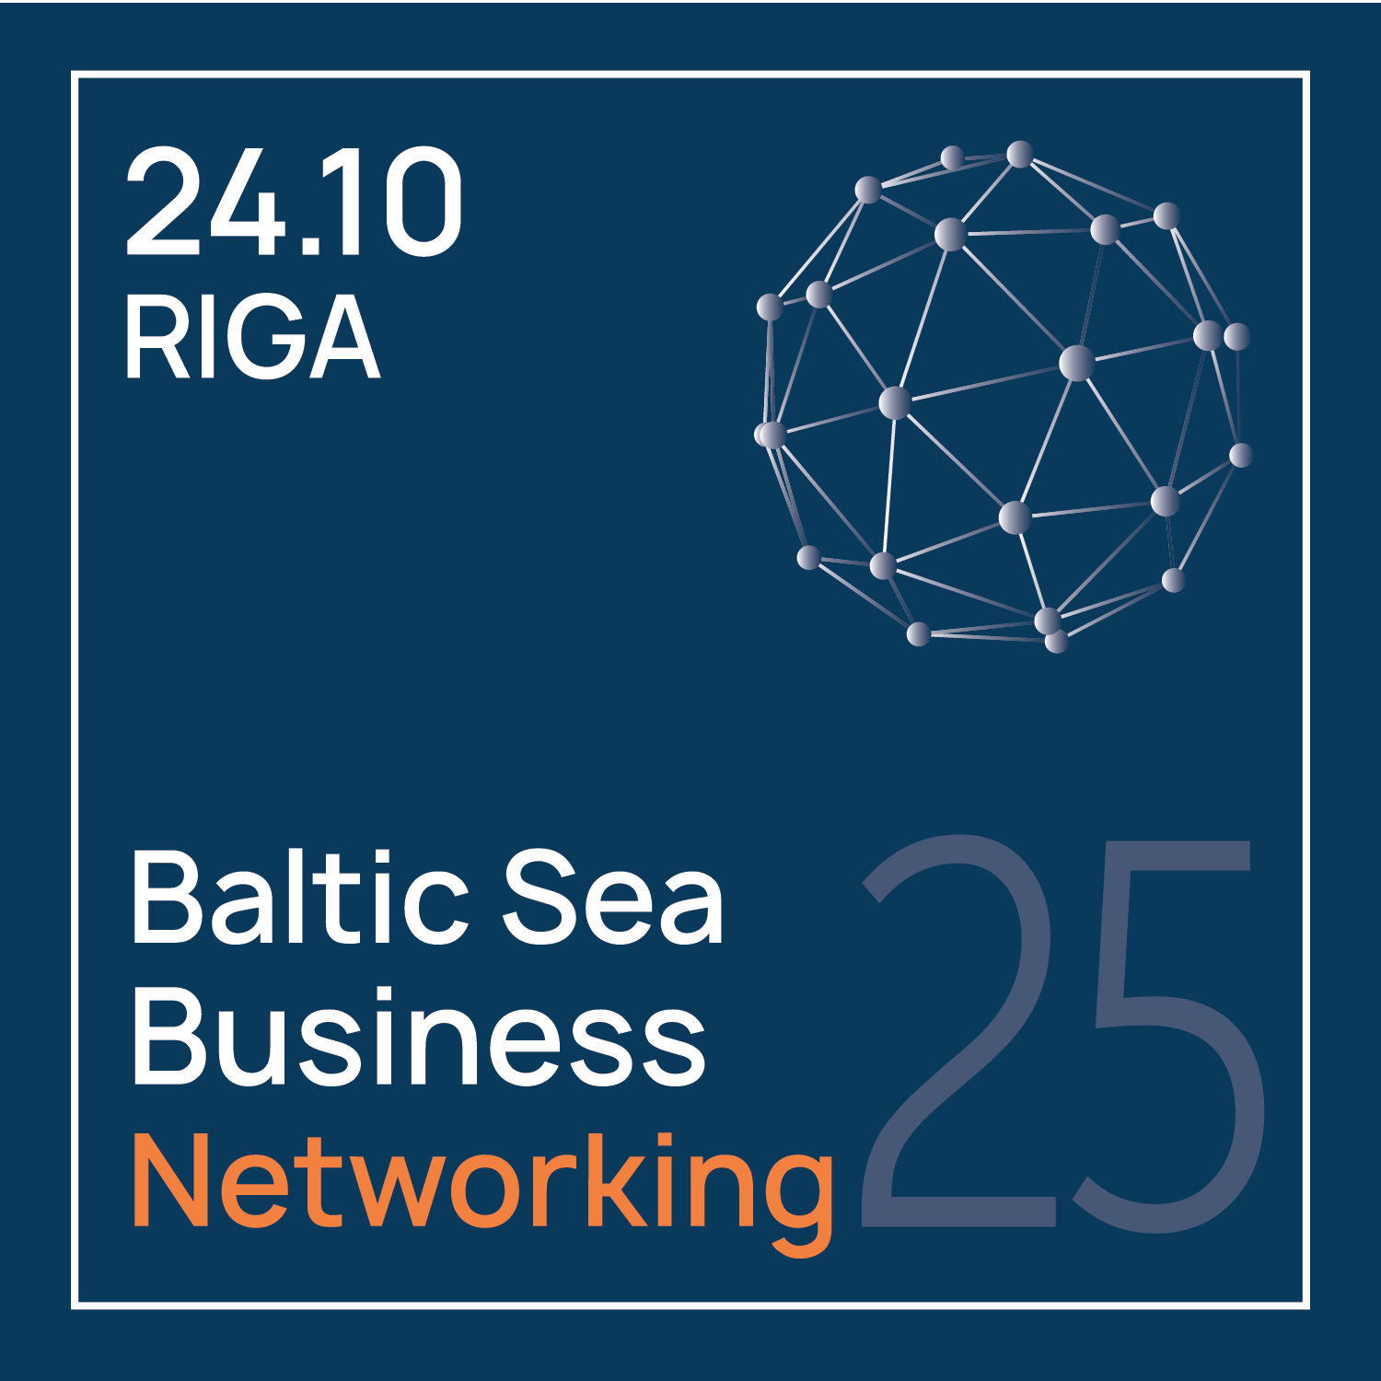 

INFORMACIJA ŽINIASKLAIDAI

2025 m. rugpjūčio 22 d.

**Ilgiausia kavos pertrauka Baltijos šalių versle – spalio 24 d. Rygoje,** *kur pokalbiai virsta sandoriais*

Ar įmanoma rasti naujų verslo partnerių, patekti į naują rinką ir sudaryti sandorius vos per vieną dieną?  
 Atsakymas – taip. Ir tai įvyks Rygoje, **Baltijos jūros verslo tinklų kongrese 2025 m**., kur ilgiausia „kavos pertrauka“ Baltijos šalių verslo istorijoje pavirs į galingą tarptautinę tinklų kūrimo ir sandorių sudarymo platformą.

Forumas Rygoje suburs daugiau nei 250 verslininkų iš viso Baltijos jūros regiono, kad išplėstų savo verslą ir surastų naujų partnerių – visa tai per ilgiausią kada nors patirtą „kavos pertrauką“.

Kiekvienas, dalyvavęs konferencijose, žino – vertingiausi kontaktai ir sandoriai sudaromi ne pristatymų metu, o tarp jų, pokalbiuose prie kavos ar tarp sesijų. Šis renginys šią tiesą perkelia į naują lygį – tai bus viena didelė, tikslingai organizuota „kavos pertrauka“, trunkanti visą dieną. Kiekvienas kontaktas ir susitikimas bus kruopščiai suderintas su kiekvieno dalyvio konkrečiais verslo tikslais.

Tai ne vien dar viena įkvepianti konferencija – tai praktiškas, į bendradarbiavimą ir rezultatus orientuotas B2B tarpsektorinis, tarpvalstybinis ir strateginis forumas verslininkams, siekiantiems realių sandorių, eksporto proveržių ir ieškantiems strateginių partnerių tinklo Baltijos jūros regione.

APIE RENGINĮ

„JCI Latvia“ kviečia verslininkus, įmonių vadovus ir sprendimus priimančius asmenis į ambicingiausią regione B2B tinklų kūrimo renginį „**Business Without Borders: Baltic Sea Business Networking Congress 2025**“, kuris vyks spalio 24 d. Rygoje, viešbutyje „Radisson Blu Daugava“.

Forumas suburs dalyvius iš Latvijos, Lietuvos, Estijos, Suomijos, Švedijos ir kitų Baltijos jūros regiono šalių kurti naujas partnerystes, plėsti eksportą ir sudaryti realius verslo sandorius tarp įvairių pramonės šakų ir nacionalinių sienų. Renginys suteiks ne tik įkvėpimo, bet ir praktinių galimybių verslo augimui bei tarptautiniam bendradarbiavimui.

Konferencijos tikslas – stiprinti tarpvalstybines partnerystes, auginti eksporto potencialą ir didinti Baltijos regiono ekonominį atsparumą, kartu reaguojant į pasaulinius ekonominius, politinius ir saugumo iššūkius. „JCI Latvia“ siekia sukurti aplinką, kurioje verslininkai galėtų susitikti, keistis patirtimi ir sudaryti sandorius – įveikti tiek geografines, tiek mąstysenos kliūtis. Forumas taps unikalia bendradarbiavimo platforma, kuri sustiprins Latvijos tvarumą, skatins tarptautinį saugumą ir atkurs Rygos, kaip Baltijos šalių verslo centro, pozicijas.

Renginyje taip pat vyks vieno geriausių Šiaurės šalių verslo instruktorių **Niko** **Visuri** meistriškumo pamoka, kurios metu bus atskleistos kūno kalbos ir pardavimų paslaptys, padėjusios daugiau nei 10 000 specialistų pasiekti sėkmę.

**Niko Visuri** yra patyręs lektorius, instruktorius ir renginių pranešėjas, vedęs mokymus ir pristatymus šimtuose įmonių, universitetų, seminarų ir kongresų tiek Suomijoje, tiek užsienyje. Už savo, kaip tarptautinio suaugusiųjų švietimo instruktoriaus, pasiekimus jis buvo apdovanotas prestižiniu „Junior Chamber International“ apdovanojimu – **Tarptautinio mokymo stipendininko** titulu.

Strateginis tinklo formatas

Vietoj tradicinės konferencijos bus įgyvendintas tikslingai sukurtas modelis, kuris padės verslininkams rasti verslo partnerius, užmegzti strategiškai prasmingus ryšius, plėstis į naujas rinkas, o pokalbius paversti sandoriais.

Renginys skirtas į rezultatus orientuotiems verslininkams, ieškantiems tinkamų partnerių, galimybių naujose rinkose ir eksporto proveržių.

„Baltic Sea Business Networking Congress 2025“ siūlo unikalų privalumų rinkinį:

**Dirbtiniu intelektu paremta B2B tinklų platforma**, sukurta specialiai šiam renginiui ir prieinama tik registruotiems dalyviams. Joje bus analizuojami dalyvių profiliai ir tikslai, kad jie galėtų susisiekti su tinkamiausiais partneriais dar prieš renginį – sutaupyti laiko ir padaryti susitikimus kuo vertingesnius.

Pagrindiniai ypatumai

* DI paremta partnerių paieška pagal profilio suderinamumą ir tikslus
* Suderinamumo tikrinimas realiuoju laiku ir automatinis susitikimų planavimas
* Prieiga prie *„Power Teams“* darbo grupių (Baltijos šalys, DACH, Persijos įlanka, Nyderlandai ir Flandrija, Skandinavija, Jungtinė Karalystė, JAV ir kt.)
* Išskirtinė prieiga tik dalyviams

Papildomi privalumai:

* Tarptautiniai pagrindiniai pranešėjai
* Praktinės meistriškumo pamokos ir verslumo sėkmės istorijos
* Tarpšakiniai ir tarptautiniai B2B tinklai
* Speciali tinklo zona ir galimybė demonstruoti individualizuotus parodų stendus

Organizatoriai

Renginį organizuoja [**Junior Chamber International Latvia (JCI Latvia)**](https://jci.lv/) – pasaulinio lyderių ir verslininkų tinklo, jungiančio daugiau nei 100 šalių dalis, kurianti augimo, bendradarbiavimo ir teigiamo poveikio visuomenei platformas. „JCI Latvija“, pasinaudodama savo plačiu pasauliniu tinklu, rengia šį renginį, kad Latvija taptų verslo diplomatijos, inovacijų ir tarptautinio bendradarbiavimo centru Baltijos šalyse.

Tinklų kūrimo poveikį dar labiau sustiprins [**BNI Latvia**](https://bni.lv/lv/index), pasaulinė verslo tinklų kūrimo lyderė, kurios tarptautiniai komunikacijos kanalai sujungs dalyvius su dar platesniu verslininkų tinklu visame pasaulyje. Skirtingai nuo tradicinių platformų, JCI suburia esamus ir būsimus lyderius per neoficialią diplomatiją ir pasaulinį bendradarbiavimą, užtikrindama strateginius rezultatus per trumpesnį laiką ir stiprindama Latvijos tarptautinį matomumą.

Informacija žiniasklaidai

Renginio metu žiniasklaidos atstovai turės prieigą prie specialios spaudos salės su darbo vietomis, belaidžiu internetu ir galimybėmis atlikti pokalbius su pranešėjais ir dalyviais.

**Akredituotiems** žurnalistams, fotografams ir kitiems žiniasklaidos atstovams užtikrinama:

* Prieiga prie visų renginių zonų (įskaitant B2B tinklo erdvę ir konferencijų salę)
* Galimybė organizuoti pokalbius su dalyviais ir pagrindiniais pranešėjais
* Oficiali fotografuota ir filmuota medžiaga po renginio
* Pranešimai spaudai ir kiti informaciniai ištekliai

**Daugiau informacijos ir akreditacija:**<https://balticnetworking.com/mediakit/>

Dalyvių skaičius ribotas – **iki 500.  
Išankstinio užsakymo bilietus galima įsigyti iki rugpjūčio 31 d.**

**Registracija ir informacija:**<https://balticnetworking.com/>

**Kontaktai:**Igors Djačenko  
JCI atstovas  
 igors@digimedia.lv  
 +371 22331444

Marta RautenšildėJCI, vadovė Latvia  
marta.rautenschild@gmail.com  
 +371 29400930